A genômica estrutural visa caracterizar estruturalmente a maioria das sequências de proteínas por meio de uma combinação eficiente de experimento e modelação. Ela precisa determinar estruturas proteicas que tenham pelo menos 30% de identidade com as sequências a serem modeladas, considerando que, abaixo de 30%, haveria grande chance de erros significativos atrapalharem o sequenciamento proteico (Chance MR; et al, 2002).
A estrutura terciária obtida com a genômica estrutural de uma sequência proteica permite que a compreensão da biologia seja complementada, levando em consideração que fornece um quadro de referência para informações sobre as sequências proteicas derivadas de dados genômicos, a fim de entender a função bioquímica. Assim, a estrutura permite que o pesquisador atribua uma posição aos resíduos dos aminoácidos, formulando hipóteses sobre como uma determinada proteína funciona.
Mas a estrutura oferece mais do que apenas informações sobre proteínas específicas. Também proporciona um meio de comparar proteínas que não apresentam semelhança óbvia ao nível da sequência (Standley DM; et al, 2022).

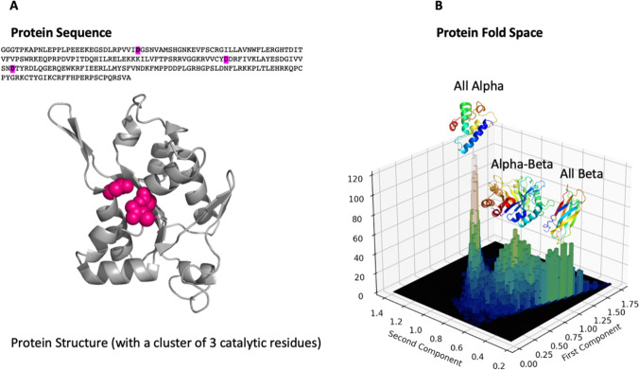
Figura 1. Visão tridimensional de uma estrutura proteica obtida a partir da Genômica Estrutural.

Chance MR, Bresnick AR, Burley SK, Jiang JS, Lima CD, Sali A, Almo SC, Bonanno JB, Buglino JA, Boulton S, Chen H, Eswar N, He G, Huang R, Ilyin V, McMahan L, Pieper U, Ray S, Vidal M, Wang LK. Structural genomics: a pipeline for providing structures for the biologist. Protein Sci. 2002 Apr;11(4):723-38. doi: 10.1110/ps.4570102. PMID: 11910018; PMCID: PMC2373525.

Standley DM, Nakanishi T, Xu Z, Haruna S, Li S, Nazlica SA, Katoh K. The evolution of structural genomics. Biophys Rev. 2022 Dec 15;14(6):1247-1253. doi: 10.1007/s12551-022-01031-8. PMID: 36536641; PMCID: PMC9753067.

Nome: Giovana Leine dos Santos
Número USP: 15518436

